Statia meteo

Stație meteorologică reprezintă un ansamblu de clădiri și instalații aparținând rețelei hidrometeorologice în care se fac observații directe asupra fenomenelor[meteorologice](http://ro.wikipedia.org/wiki/Meteorologie), [climatice](http://ro.wikipedia.org/wiki/Clim%C4%83" \o "Climă) și [hidrologice](http://ro.wikipedia.org/wiki/Hidrologie" \o "Hidrologie) de bază și o prelucrare primară a datelor.

Stațiile meteorologice tipice au următoarele instrumente:

* 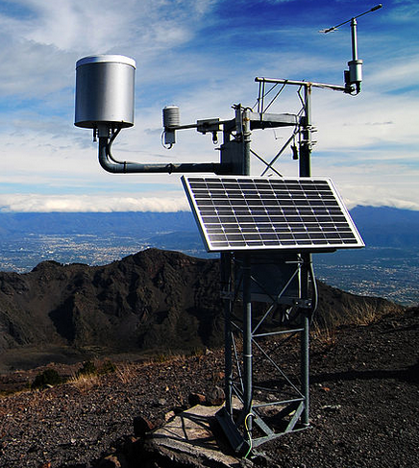[Termometru](http://ro.wikipedia.org/wiki/Termometru) utilizate pentru măsurarea temperaturii aerului atmosferic (ținute în adăposturi meteorologice);
* [Barometru](http://ro.wikipedia.org/wiki/Barometru) pentru măsurarea presiunii atmosferice;
* [Higrometru](http://ro.wikipedia.org/wiki/Higrometru) pentru măsurarea umidității;
* [Anemometru](http://ro.wikipedia.org/wiki/Anemometru) pentru măsurarea vitezei vântului;
* [Girueta](http://ro.wikipedia.org/w/index.php?title=Girueta&action=edit&redlink=1) cu care se determină direcția și intensitatea vântului;
* [Heliograf](http://ro.wikipedia.org/w/index.php?title=Heliograf&action=edit&redlink=1) pentru măsurarea intensității strălucirii soarelui;
* [Pluviometru](http://ro.wikipedia.org/w/index.php?title=Pluviometru&action=edit&redlink=1" \o "Pluviometru — pagină inexistentă) și [pluviograf](http://ro.wikipedia.org/w/index.php?title=Pluviograf&action=edit&redlink=1" \o "Pluviograf — pagină inexistentă) pentru măsurarea precipitațiilor lichide, pe o anumită perioadă de timp.

Mai multe stații sofisticate pot măsura, de asemenea, indicele de ultraviolete, radiația solară, umiditatea vegetației, umiditatea solului, temperatura solului, temperatura apei în iazuri, lacuri, golfuri sau râuri și, ocazional, alte date.